Effizienter Einsatz meiner Zeit?
Example: SS 2011, Lis, 11 Teaching hours at GIBS:
5x Hin-und Herfahrt , davon 4x für 90min Unterricht je 90 min Fahrzeit
1x (Dienstag) für 5 h Unterricht 5 Löcher
Wo haben da 20 Stunden Uni und meine Vor- und Nachbereitung für die GIBS Platz?
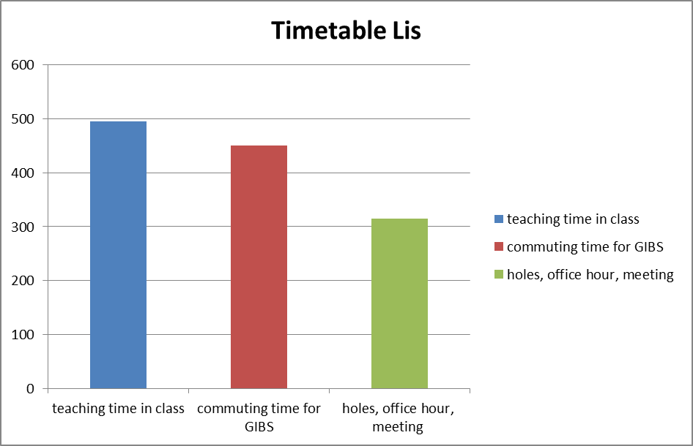

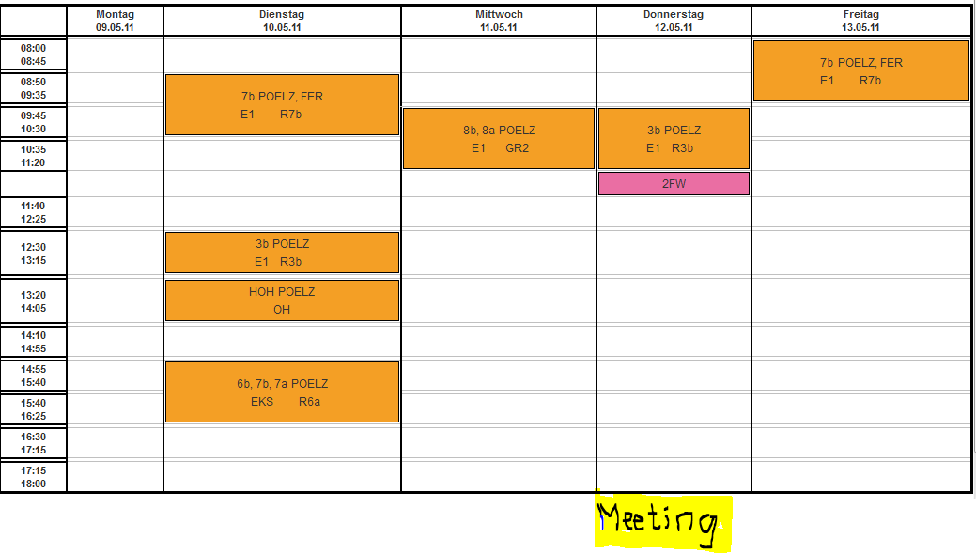
officeasdf hour

